Лицензионное соглашение
1. Предмет соглашения
Настоящее лицензионное соглашение (далее Соглашение) является юридическим документом, заключаемым между Обществом с ограниченной ответственностью "Учебный центр «Информатика»" (далее - Правообладатель) и _____________________________________________ (далее - Пользователь), правомерно владеющим экземпляром программно-методических продуктов (далее - Программным продуктом) в соответствии с перечнем Приложения 1 к настоящему Договору. Устанавливая, копируя, загружая или иным образом используя Программный продукт, Пользователь тем самым принимаете на себя условия настоящего Соглашения. Если Пользователь не согласен с условиями настоящего Соглашения, Он не имеете права каким-либо образом использовать Программный продукт.

2. Права на Программу
Все исключительные авторские права на Программный продукт и документацию к нему в печатном и/или электронном виде принадлежат Правообладателю и защищены законодательством Российской Федерации и международными соглашениями.
3. Объем прав, предоставляемых настоящим Соглашением
3.1. Настоящее Соглашение предоставляет вам следующие права:
- право установить и использовать Программный продукт на всех компьютерах Пользователя, включая домашние компьютеры учащихся и учителей;
- право изготовить копию Программного продукта при условии, что эта копия предназначена только для архивных целей и для замены правомерно приобретенного экземпляра в случаях, когда оригинал утерян, уничтожен или стал непригоден для использования. Данная копия не может быть использована для иных целей и должна быть уничтожена в случае, если владение экземпляром Программного продукта перестанет быть правомерным;
- право на пользование услугами бесплатной службы технической поддержки Правообладателя по электронной почте;
- право на получение обновлений (исправлений) Программного продукта через Интернет;
- право на приобретение новых версий Программного продукта по льготной цене.
3.2. В соответствии с условиями настоящего Соглашения Пользователь не имеет права:
- производить декомпиляцию и/или модификацию Программного продукта, использовать его компоненты в каких-либо других продуктах;
- разделять Программный продукт на составляющие части для использования их на разных компьютерах;
- передавать другим лицам права, предоставляемые вам настоящим Соглашением (путем проката, аренды или передачи во временное пользование);
- удалять или исправлять в Программном продукте любые знаки о праве собственности и авторских правах на нее.
3.3. Настоящее Соглашение не предоставляет право Пользователю на получение новой версии Программного продукта на безвозмездной основе.
3.4. Настоящее Соглашение не предоставляет Пользователь никаких прав в отношении товарных знаков или названий, принадлежащих Правообладателю.
4. Срок действия Соглашения
4.1. Настоящее Соглашение и права, предоставляемые им, вступают в силу в момент установки Программного продукта.
4.2. Без ущерба каких-либо своих прав Правообладатель вправе прекратить действие настоящего Соглашения при несоблюдении Пользователем его условий и ограничений.
4.4. При прекращении действия настоящего Соглашения Пользователь обязан уничтожить все имеющиеся у него копии и компоненты Программного продукта.
5. Ответственность сторон
5.1. Правообладатель гарантирует, что работа Программного продукта будет соответствовать описанию, данному в документации.
5.2. Правообладатель не несет никакой ответственности в случае несовместимости Программного продукта с программным обеспечением на вашем компьютере.
5.3. Правообладатель не несет ответственность за какой-либо ущерб, связанный с использованием или невозможностью использования Программного продукта.
5.4. За нарушение авторских прав на Программный продукт нарушитель несет гражданскую, административную или уголовную ответственность в соответствии с законодательством Российской Федерации.

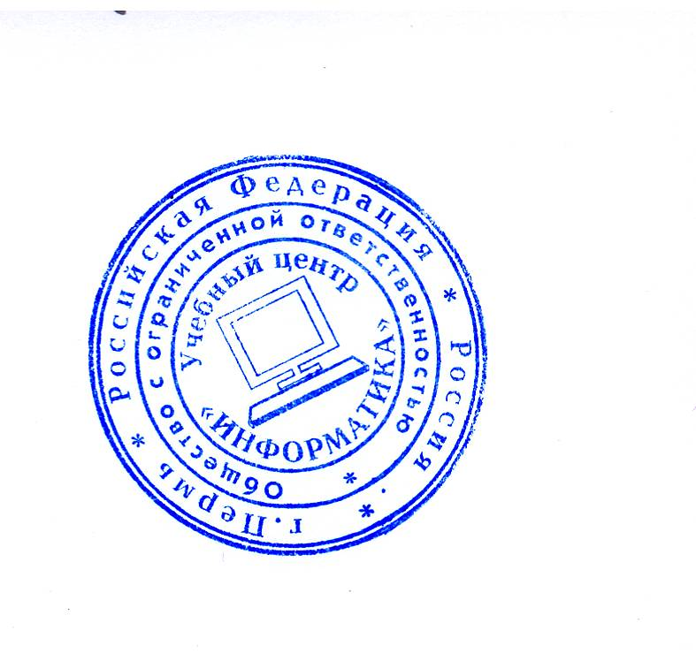
ПРAВООБЛАДАТЕЛЬ ПОЛЬЗОВАТЕЛЬ
ООО «УЦ «Информатика»
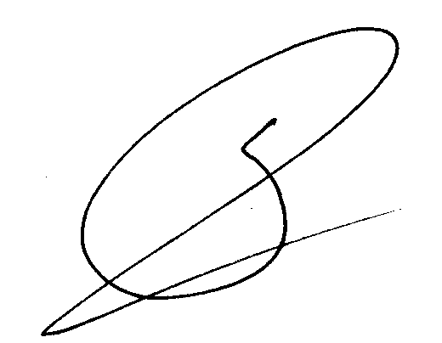
614990 г. Пермь, ул. Букирева, 15
тел./факс: (342) 2-39-65-84

Директор: С.В. Русаков

